Gdzie to ja skończyłam/łem…?

Zakładka do książki
Gdzie to ja skończyłam…? Niektórzy zaginają rogi, inni kładą rozłożoną książkę okładką do góry. Jednak najbardziej praktycznym rozwiązaniem podczas przerwy w lekturze jest stara, poczciwa zakładka. Pocztówka, ołówek lub cokolwiek, co znajduje się pod ręką. Można też pokusić się o własnoręczne wykonanie oryginalnej zakładki. Poniżej znajdziesz instrukcję. Miłej zabawy i jeszcze milszego czytania!

Materiały
Co będzie potrzebne? W zasadzie tylko kartka papieru i dobre chęci. Reszta zależy od waszej inwencji. Nożyczki, klej, kredki, farby, naklejki, złotko z czekolady… – cokolwiek, co pomoże stworzyć ulubioną postać z bajki, zwierzątko czy superbohatera.
To co? Zaczynamy?

Wykonanie
Kartka z bloku rysunkowego lub kolorowy brystol powinny mieć kształt kwadratu. Jeżeli postać ma mieć określony kolor, pamiętaj o pomalowaniu jej przed składaniem. Następnie złóż kartkę po przekątnej na pół i zaginaj poszczególne elementy dalej, zgodnie z obrazkiem:

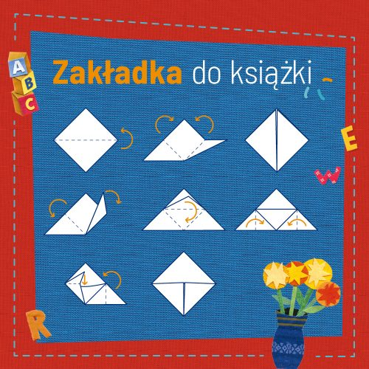

Powstały kształt jest waszą bazą. Teraz czas na dodanie odpowiednich elementów. Doklejenie oczek, zębów, niesfornej czupryny… I znowu – ograniczeniem jest tylko wasza wyobraźnia!
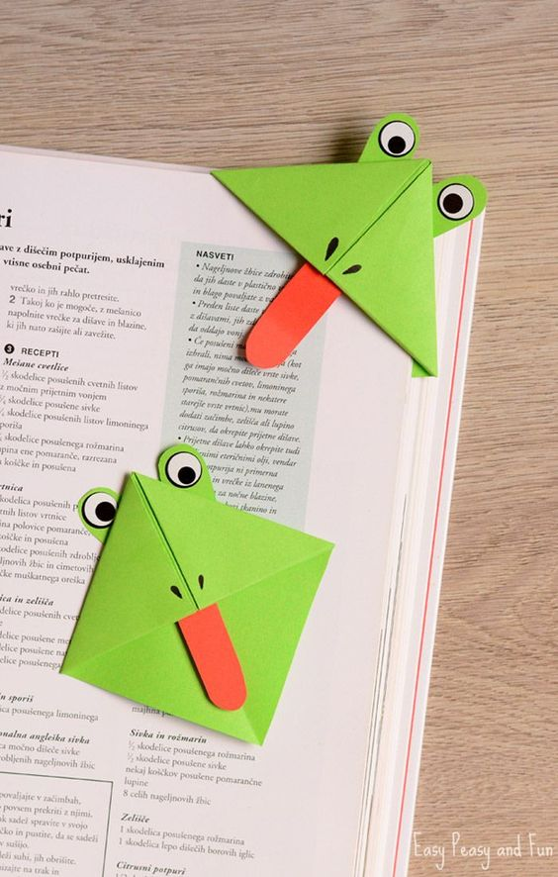
Efekt
Jeżeli pomysł Wam się spodobał, stwórzcie kolejną postać – w zestawie wyglądają jeszcze lepiej. A może macie swoje sposoby na ręcznie wykonaną zakładkę?

Pozdrawiam:
Wasza Bibliotekarka

